Управление образования Западно - Казахстанской области
Областная Специализированная Школа - Лицей Nº8
для Одарённых Детей

Султанова Афина - ученица 7 класса
ОСШЛОД №8

"Казахский орнамент как символ национальной идентичности и патриотизма: история и значение сквозь узоры"

Секци : 12 - технология и искусство

Руководитель: Ганиева О. П. –
педагог-исследователь,
учитель художественного труда
ОСШЛОД №8

г. Уральск 2025 год

Оглавление

Абстракт,,,,,,,,,,,,,,,,,,,,,,,,,,,,,,,,,,,,,,,,,,,,,,,,,,,,,,,,,,,,,,,,,,,,,,,,,,,,,,,,,,,,,,,,,,,,,,,,,,,,3
1. Введение,,,,,,,,,,,,,,,,,,,,,,,,,,,,,,,,,,,,,,,,,,,,,,,,,,,,,,,,,,,,,,,,,,,,,,,,,,,,,,,,,,,,,,,,,,,,,,,,,,,,,4
2. Исследовательская часть ,,,,,,,,,,,,,,,,,,,,,,,,,,,,,,,,,,,,,,,,,,,,,,,,,,,,,,,,,,,,,,,,,,,,,,,,,,,5
2.1. Государственные символы Республики Казахстан и элементы орнамента
2.2. Казахский орнамент в предметах быта и одежде ,,,,,,,,,,,,,,,,,,,,,,,,,,,,,,,,,,,7
2.3. Школьная форма с элементами национального орнамента ,,,,,,,,,,,,,,,,,,,,9
3. Практическая часть ,,,,,,,,,,,,,,,,,,,,,,,,,,,,,,,,,,,,,,,,,,,,,,,,,,,,,,,,,,,,,,,,,,,,,,,,,,,,,,,,,,,,,,,11
3.1 Предложения по дизайну школьной формы с элементами казахского орнамента
4. Заключение ,,,,,,,,,,,,,,,,,,,,,,,,,,,,,,,,,,,,,,,,,,,,,,,,,,,,,,,,,,,,,,,,,,,,,,,,,,,,,,,,,,,,,,,,,,,,, 14
5. Список использованной литературы ,,,,,,,,,,,,,,,,,,,,,,,,,,,,,,,,,,,,,,,,,,,,,,,,,,,,,. 15
6. Приложения ,,,,,,,,,,,,,,,,,,,,,,,,,,,,,,,,,,,,,,,,,,,,,,,,,,,,,,,,,,,,,,,,,,,,,,,,,,,,,,,,,,,,,,,,,,,, 16

Абстракт.
Казахский орнамент — это не просто декоративный элемент, а глубокий символ национального самосознания, культурной преемственности и патриотизма. Через него можно "читать" историю народа, его верования, образ жизни, систему ценностей. В современном мире, где важна идентичность и сохранение традиций, использование орнамента в различных сферах жизни, включая школьную форму, становится способом выражения национальной гордости и любви к Родине.
Гипотеза: Казахский орнамент служит не только декоративным элементом, но и является носителем исторической памяти и культуры. В его мотивах отражаются события, ценности и мировоззрение народа. Чтение узоров помогает учащимся формировать патриотическое чувство и гражданскую идентичность.
Цель научного исследования: Показать значение казахского орнамента как символа национальной идентичности и патриотизма на примерах его использования в государственных символах, предметах быта, одежде и школьной форме.
Новизна проекта в том, что я рассматриваю орнамент не просто как украшение, а как средство патриотического воспитания.
Особое внимание уделено школьной форме — ведь она может стать площадкой для культурной преемственности.
Материалы, которые я собрала, могут быть использованы
- в рамках курсов искусства и дизайна/ уроки технологии и искусства
- во внеклассных мероприятиях и школьных фестивалях посвященных культуре Казахстана
- во внеурочной деятельности (кружки декоративно-прикладного искусства, музейные уголки школы
с1. Введение
Я ученица, и тема моего проекта звучит так: «Казахский орнамент как символ национальной идентичности и патриотизма: история и значение сквозь узоры». Для меня это визуальная красота, но сейчас я понимаю, что узоры рассказывают историю нашего народа и помогают понять, кто мы такие.
Давным-давно в доме мастера ткался волшебный ковёр. Нитки шептали истории степи: о горных треугольниках, о шумной реке и о доме, который зовут семья. С каждым новым узором мастер добавлял смысл: треугольник означал дорогу и вершины, волна – движение жизни, ромб – крышу дома и тепло близких людей. И вот однажды маленькая девочка нашла золотую ниточку и услышала голоса предков: чтобы сохранить память народа, ей надо научиться читать узоры и передавать их другим.
Для меня эта история стала поводом для написания проекта: я хочу разобраться, какие значения скрыты в мотивах казахского орнамента и как они связаны с историей, культурой и ценностями нашего общества.

Актуальность проекта заключается в том, что
Казахский орнамент — это не просто узоры. Это язык наших предков, через который выражаются мировоззрение, традиции и патриотизм.
Сегодня очень важно находить доступные и визуально выразительные формы для сохранения культуры — и орнамент подходит идеально.
Цель моей работы - показать значение казахского орнамента как символа национальной идентичности и патриотизма на примерах его использования в государственных символах, предметах быта, одежде и школьной форме.

Основные этапы нашей работы:
  - Проанализировала научно-популярную литературу, рассказывающую об истории возникновения орнамента;
  - Проанализировала государственные символы;
  - Изучила применение орнаментов в быту и одежде;
  - Провела анкетирование среди школьников;
  - Разработала и предложила элементы орнаментов для декорирования жилетов в национальном стиле с учетом возраста учащихся.
Я получила определенные навыки в проектной работе, такие как:
- Исследовательские: сбор и анализ научно-популярной литературы, умение выделять главное.
- Историко-культурные: понимание истории орнамента, связь мотивов с культурными практиками и государственными символами.
- Социологические: проектирование и проведение анкетирования, обработка полученных данных
- Практические: развитие навыков презентации; исследование дизайна одежды, композиции узоров и сочетания цветов.

Результатом моей работы является декорирование жилетов с учетом предложенных элементов казахского орнамента.
Я также предполагаю, что моя работа будет изучена и научит молодежь понимать, что казахский орнамент — не просто украшение, а важный культурный код, передающий мировоззрение народа. Его использование в государственных символах укрепляет чувство гордости за свою страну, а внедрение элементов орнамента в школьную форму может стать мощным инструментом патриотического воспитания.

2. Исследовательская часть.
2.1. Государственные символы Республики Казахстан и элементы орнамента
История создания государственных символов Казахстана берет свое начало с 1990 года. В июне 1990 года академик и народный депутат Казахской ССР Манаш Козыбаев обратился к руководству страны с предложением пересмотреть устаревшие символы. И в 1991 году, после провозглашения независимости, одной из задач стало утверждение собственной символики, как важнейших атрибутов суверенитета. В начале 1992 года Президиум Верховного совета принял постановление о создании рабочей группы по разработке государственных символов. В ее состав вошли юристы, художники и общественные деятели. Тогда же в стране был объявлен конкурс на лучший проект государственной символики. В результате широкого общественного обсуждения 4 июня 1992 года был принят Закон «О государственных символах Республики Казахстан», и в этот день утвердили флаг, герб и гимн страны [1] В 2025 году исполняется 33 года со дня их принятия.
- Флаг (автор — Шакен Ниязбеков) – представляет собой голубое полотнище с золотым солнцем, орлом и полосой орнамента қошқар мүйіз по древку
- Герб (авторы — Жандарбек Малибеков и Шота Уалиханов) содержит шанырак, уыки, крылатых тулпаров и звезду.

Анализ символов на гербе:
- Шанырак — символ единства и мира.
- Уыки (лучи) — знак народного единения.
- Крылатые тулпары — символ силы, стремления, традиционного почитания лошадей.
- Қошқар мүйіз — орнамент, часто встречающийся в декоративных деталях герба и флага.
Патриотическая функция государственных символов формирует чувство гордости и принадлежности к стране, а ежедневное взаимодействие с ними укрепляет патриотическое сознание и уважение к государству.
Элементы орнамента в государственных символах воспитывают любовь к культуре, уважение к истории и национальным корням. Они помогают молодому поколению осознавать свою идентичность.
  - Казахский орнамент в предметах быта и одежде
Казахский орнамент — это визуальный язык, который передаёт мировоззрение, образ жизни и традиции народа. Он развивался веками и использовался везде — от юрт до украшений и одежды.
Основные виды казахского орнамента:
Зооморфные мотивы — изображения, основанные на формах животных (рога, копыта, головы, клювы, тела).
Примеры:
- Қошқар мүйіз («рога барана») — один из самых распространённых и узнаваемых символов. Обозначает богатство, достаток, силу и мужественность. Часто используется в коврах, одежде, предметах быта.
- Мүйізше — уменьшенная форма рогов, символ лёгкости, утончённости и изящества. Может обозначать женственность, красоту, бережливость.
- Қос мүйіз («двойные рога») — символ единства, гармонии двух начал: мужского и женского, силы и мягкости.
- Сыңар мүйіз («один рог») — символ защитника, указывающий на силу и одиночество в бою.
Геометрические орнаменты — линии, круги, квадраты, ромбы.
Такие узоры часто обозначают равновесие, порядок, гармонию. Например:
- Перекрещенные линии символизируют союз семьи и рода, а круг — вечность.
- Жұлдызша — звёздчатый узор, символизирует вечность и связь с космосом.
Растительные мотивы — листья, стебли, цветы, виноградные лозы.
Эти узоры передают связь с природой, красоту, женственность, изобилие и рост. [2]
Каждый орнамент несёт семантическую нагрузку — в нём зашифрованы обереги, благословения, семейные ценности и послания.
В традиционной казахской одежде орнамент играл важнейшую роль:
- Женские камзолы и платья украшались тонкой вышивкой с растительными и роговыми мотивами, символизируя красоту, плодородие и материнство.
- Мужская одежда включала строго оформленные узоры, передающие статус, силу, честь.
- Детская одежда часто включала обереги (тұмарша), которые защищали от дурного глаза.
Современная мода продолжает использовать казахский орнамент как источник вдохновения:
- Дизайнеры, такие как Салтанат Баймухамедова, Айдархан Калиев, Берик Исмаилов и другие, создают коллекции, где национальные узоры переплетаются с европейским кроем.
- Казахский орнамент выходит на подиумы мировых показов, становясь частью глобальной моды, но сохраняет при этом свою идентичность.
Многие казахстанцы носят футболки, свитшоты, шапки, куртки с национальными элементами, особенно на праздники и важные даты, такие как Наурыз, День независимости и др. [3]
Орнамент украшает не только одежду, но и все элементы традиционного казахского быта.
- Юрта — традиционное жилище кочевников. Её убранство богато орнаментировано.Вышитые тюки (тұс киіз), декоративные ленты (басқұр), войлочные ковры (сырмақ, алаша) содержат символы, охраняющие домашний уют. Элементы интерьера (сундучки, подушки, покрывала) украшались вышивкой с охранительным смыслом.
- Ковры (килем, сырмақ) — отражают иерархию семьи, социальный статус. Узор мог указывать на принадлежность к роду.
- Посудa и утварь (ағаш табақ, кесе, самаурыны) — даже деревянные блюда и миски украшались вырезанными орнаментами, которые придавали вещам уникальность и смысл.
Орнамент в быту служил не только эстетической, но и магической, сакральной функцией — он охранял, вдохновлял, соединял с природой.

2.3 Школьная форма с элементами национального орнамента
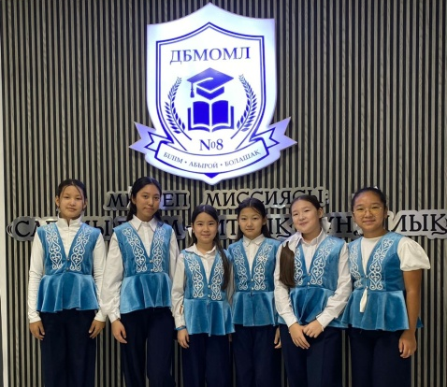

Для того, чтобы узнать мнение школьников по поводу включения казахского орнамента в школьную форму, было проведено анкетирование [4] среди учащихся 6-11 классов.

Вопросы касались: фото 1.
- Осведомлённости об орнаменте и его значении;
- Наличия одежды с национальными узорами;
- Отношения к школьной форме с элементами казахского орнамента;
- Готовности носить такую форму на ежедневной основе;
- Мнения о том, способствует ли такая форма патриотизму.
Результаты анкетирования показали:
- 22% опрошенных знают, что такое казахский орнамент и могут узнать отдельные его элементы;
- 17.7% имеют одежду с орнаментом, но в основном надевают её на праздники;
- 19.7% положительно относятся к идее школьной формы с национальными узорами;
- 25.1% считают, что такая форма поможет выразить уважение к культуре;
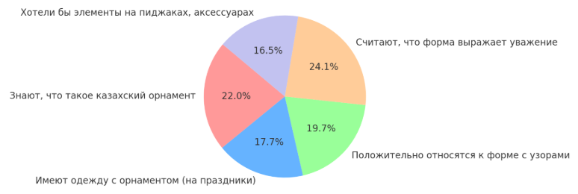
- 16.5% хотели бы, чтобы элементы орнамента были на пиджаках, воротничках или аксессуарах (галстуках, поясах).
Рис.1

Вывод по анкетированию
- Включение казахского орнамента в школьную форму — это не просто элемент декора, а мощный воспитательный инструмент, который влияет на:
- Осознание культурной принадлежности: ученики ежедневно контактируют с символами своей нации, что формирует у них глубокую связь с историей и традициями.
- Гордость за национальную культуру: школьная форма с орнаментом демонстрирует, что казахская культура — нечто живое, современное, а не просто музейный экспонат.
- Повышение интереса к национальному искусству: учащиеся начинают задаваться вопросами — откуда взялся тот или иной узор, что он значит, как он связан с историей их народа.
- Формирование эстетического вкуса через национальный стиль: казахские орнаменты — это гармоничные композиции, и знакомство с ними развивает чувство стиля, красоты и уважения к культурному наследию.
- Создание общего культурного пространства в школе: когда вся школа носит элементы общего национального кода, это способствует сплочению коллектива и созданию дружеской атмосферы на основе общих ценностей.

3. Практическая часть

3.1 Предложения по дизайну школьной формы с элементами казахского орнамента

По итогам анкетирования выяснила, что более 70% учащихся согласны, что орнамент может быть декором школьной формы, а значит, школьная форма может быть современной, удобной и патриотически ориентированной.

Мною был разработан план, который был реализован поэтапно:

На первом этапе я изучила основы казахского орнамента и их культурное значение.

Вторым этапом я создала эскизы элементов орнамента, подобрала палитру для школьной формы.

И на третьем этапе разработала готовые элементы орнамента для оформления жилетов в национальном стиле с учетом возраста учащихся.

5 класс: простые геометрические мотивы, зигзаги. Ограниченная палитра, упор на простоту выполнения (аппликация)

6 класс: более сложные композиции, единая концепция на нескольких частях жилета (воротниковая зона, подол), эффективное использование цвета и техники (вышивка или аппликация) 7 класс: сложные композиции, сочетание зооморфных и растительных элементов орнамента, размещение на воротниковой зоне (вертикальная дорожка) использование цвета и техники (вышивка)

Методы и средства реализации плана:

1. Обсуждение значения орнаментов, обзор образцов, выбор ориентиров для классов

2. Выбор палитры и общее решение по размещению мотивов

3. Небольшая презентация для классов
- Эскизы
- Палитра цветов - использование спокойных, благородных тонов синего, серого, белого в сочетании с золотистыми или серебристыми узорами.
- Размещение узоров на жилете (схематично)

4.Доработка итоговых эскизов.
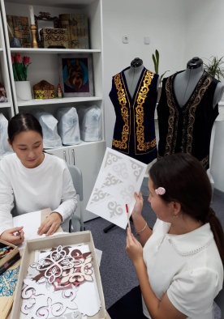
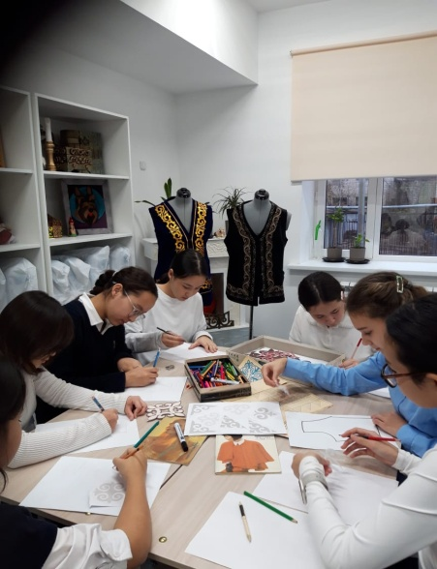
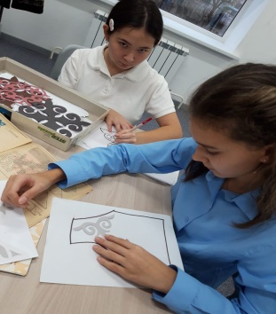
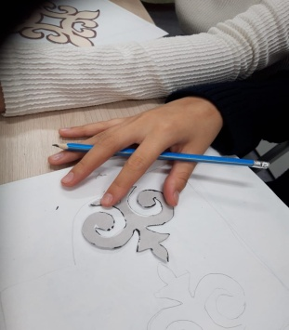
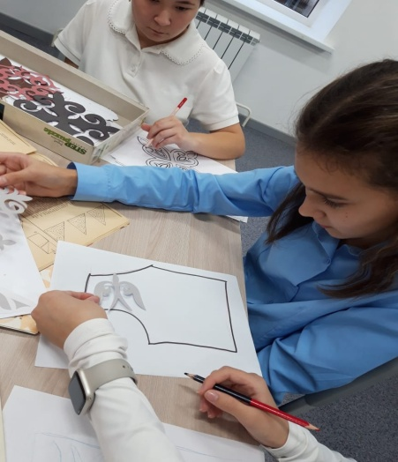

Фото 2

В результате проделанной работы по 5-7 классам, с помощью родительской общественности классов были сшиты жилеты с учетом предложенных элементов казахского орнамента.

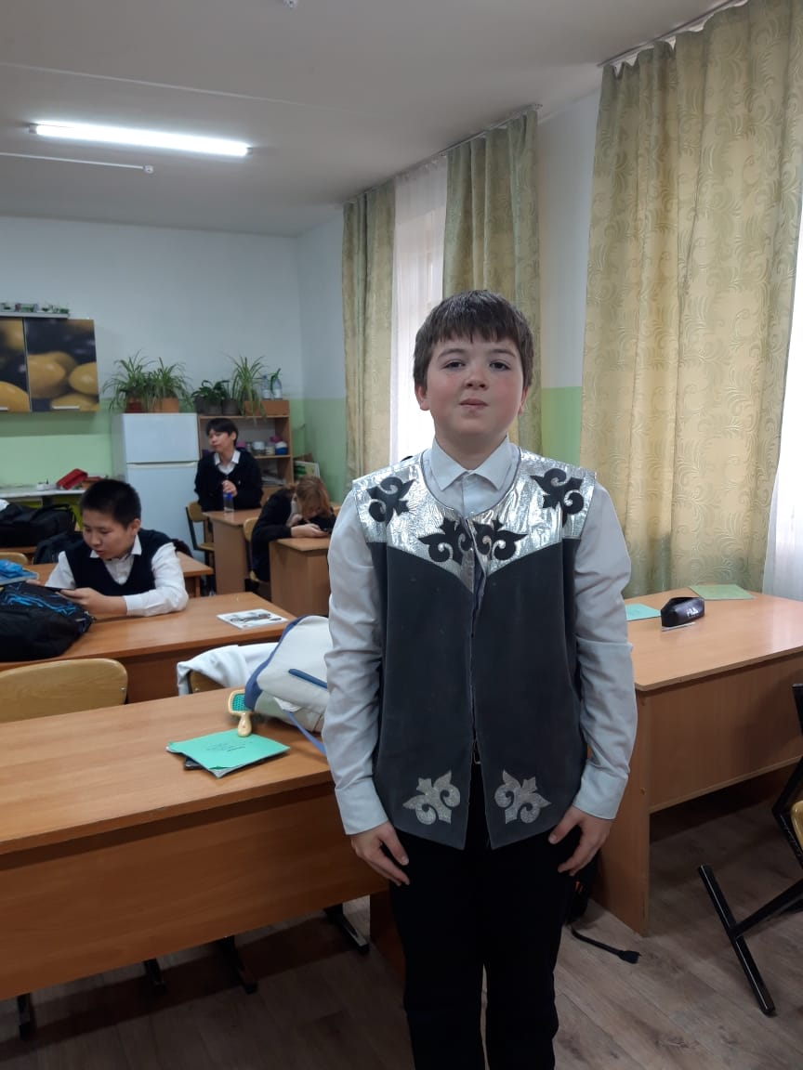
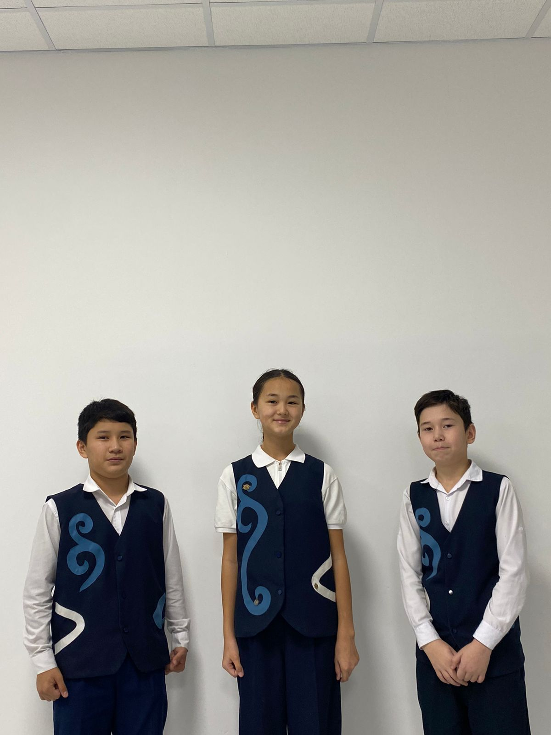
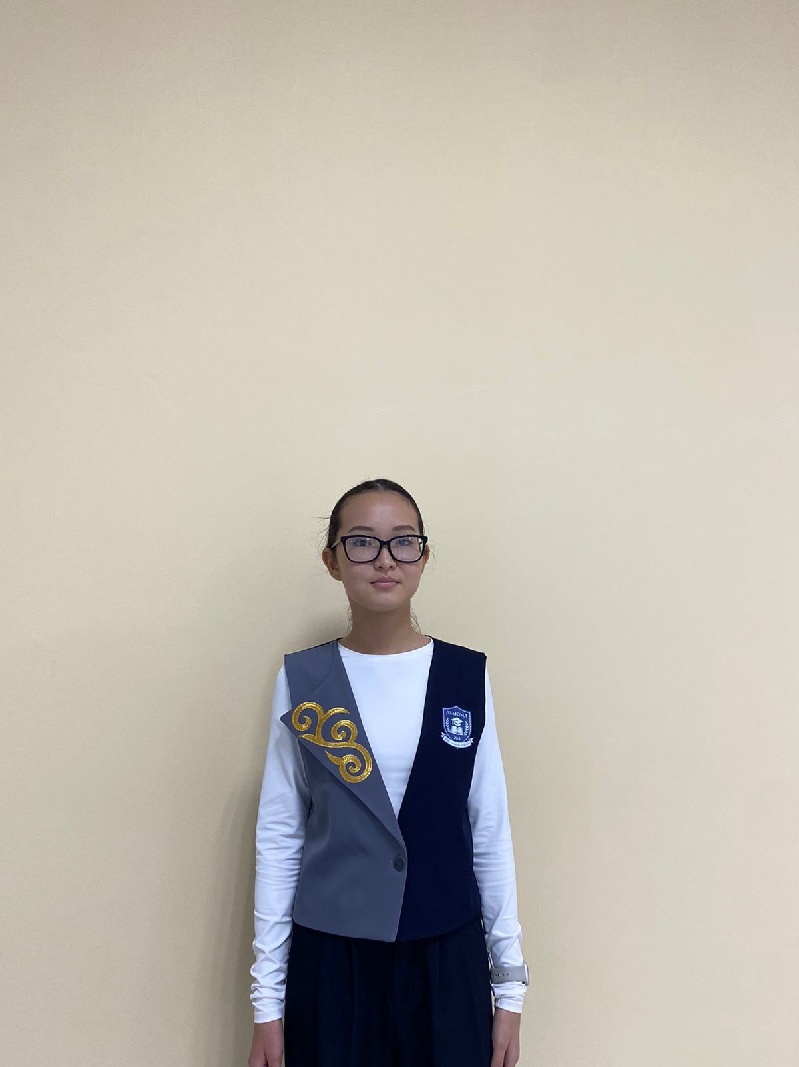
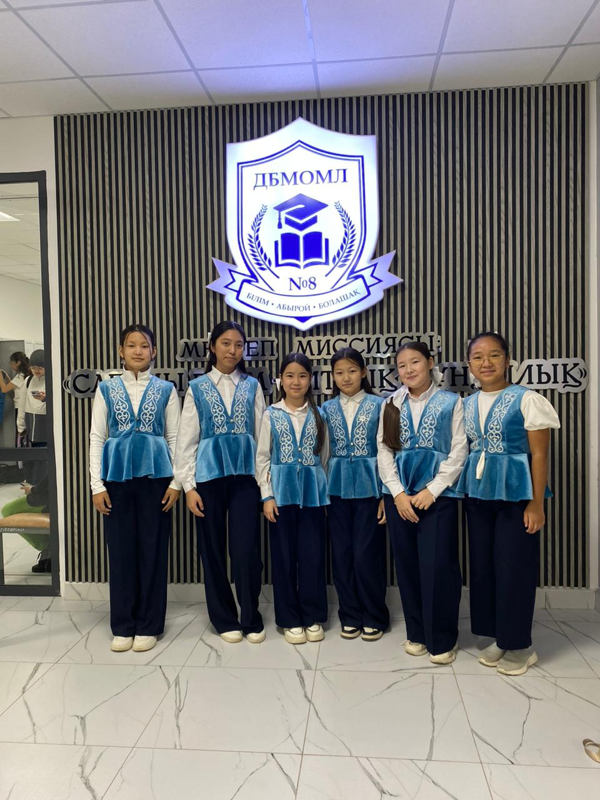

Фото 3. Фото 4. Фото 5-6 .

Заключение
В итоге проект подтвердил гипотезу:
- Казахский орнамент — не просто украшение, а важный культурный код, передающий мировоззрение народа.
- Его использование в государственных символах укрепляет чувство гордости за свою страну.
- Внедрение элементов орнамента в школьную форму может стать мощным инструментом патриотического воспитания.

СПИСОК ЛИТЕРАТУРЫ

Ибраева К.Т. Казахский орнамент. - Алматы: Онер, 1994.
- Шевцова, Анна Александровна (1978-)
Казахский народный орнамент: истоки и традиции / Анна Шевцова. - Москва : Московский фонд "Казахская диаспора", 2007. - 239 с. : ил., цв. ил., табл.; 22 см. - (Серия "Библиотека казахской региональной национально-культурной автономии города Москвы").; ISBN 5-93125-050-6.
- Маргулан А.Х. Казахское народное прикладное искусство. Т.1. - Алма-Ата: «Онер», 1986.
- Сартбаева Ж. А., Орнамент и символика казахского искусства (Алматы, 1999) — в книге подробно разбираются типы орнаментов, их значение и использование в различных видах искусства
Онлайн-источники
  - Казахский орнамент: история, традиции и современность
  - Символы казахов: от предков до наших дней
  - Флаг, герб и гимн: как создавались символы независимого Казахстана (ФОТО) - Azattyq-ruhy.kz

Приложение 1
Рисунок 1
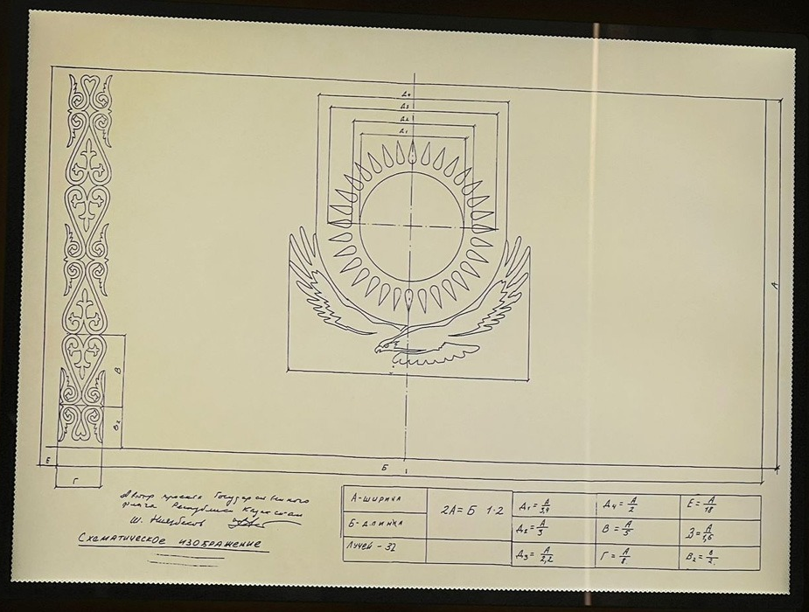
Флаг Казахстана разработал заслуженный деятель искусств Шакен Ниязбеков.
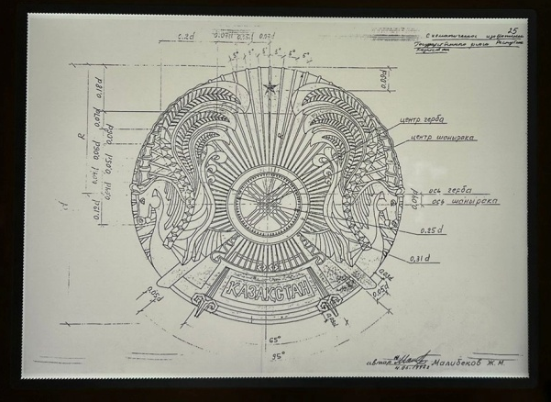
Авторы герба – известные архитекторы Жандарбек Малибеков и Шот-Аман Уалиханов.

Приложение 2

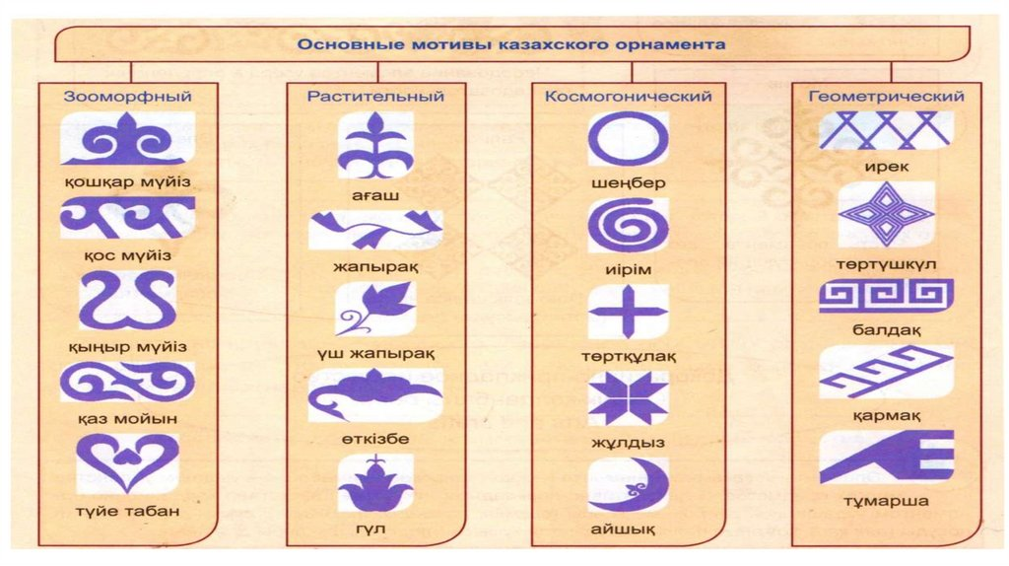
Таблица 1

Приложение 3
Этностиль
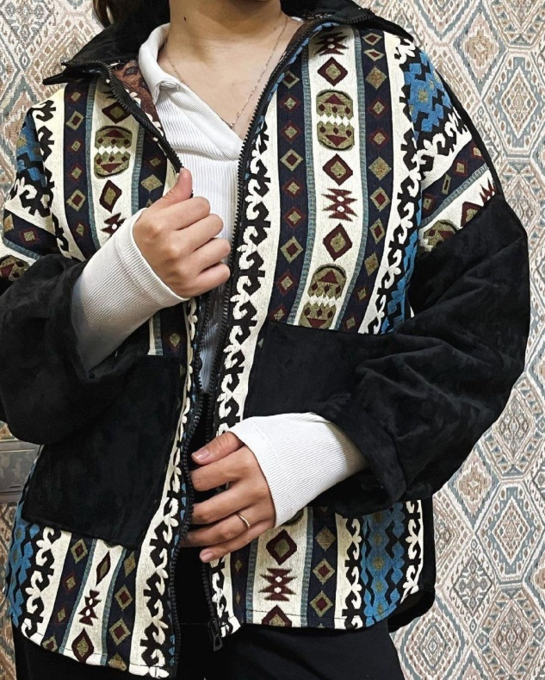
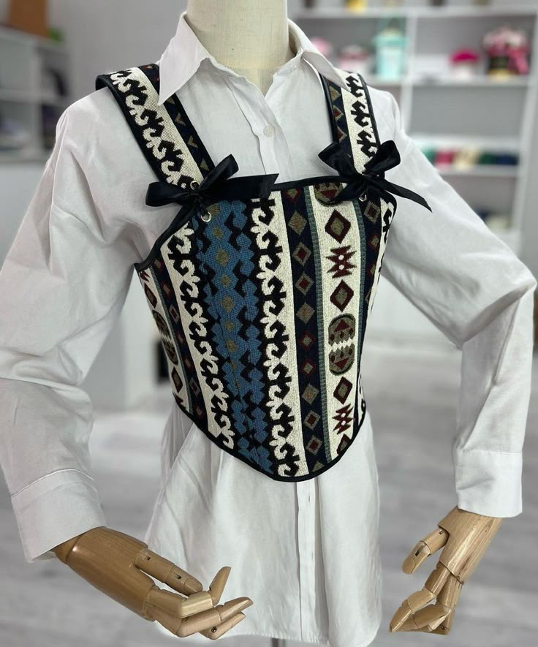
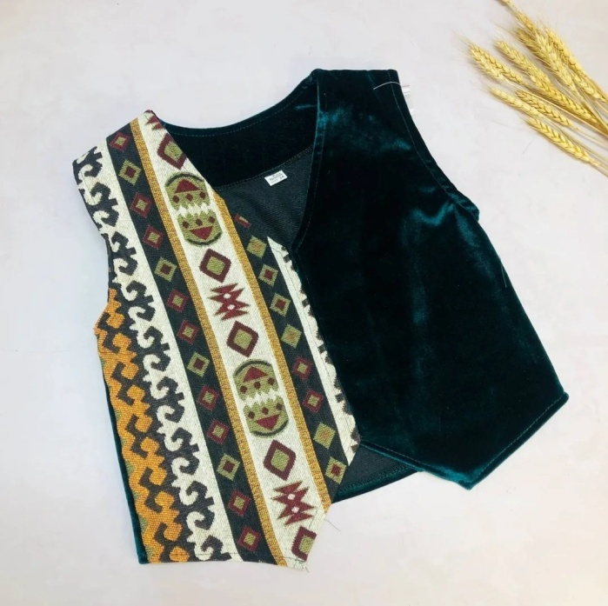

Приложение 4
Практическая часть

Анкета для учащихся
- Знаете ли вы, что такое казахский орнамент?
  - Да
  - Нет
  - Слышал(а), но не знаю точно
- Как вы думаете, что символизируют казахские орнаменты?
(Можно выбрать несколько вариантов)
  - Природу
  - Семейные ценности
  - Историю и традиции
  - Религиозные убеждения
  - Не знаю
- Где вы чаще всего встречаете казахские орнаменты?
  - На одежде
  - В интерьере (ковры, посуда и т. д.)
  - В школьных учебниках
  - В музее
  - В повседневной жизни почти не вижу
- Нравится ли вам одежда с элементами казахского орнамента?
  - Да, очень нравится
  - Нравится, но ношу редко
  - Не нравится
  - Безразлично
- Есть ли у вас одежда с элементами казахского орнамента?
  - Да, ношу часто
  - Да, но надеваю только на праздники
  - Нет, но хотел(а) бы
  - Нет и не хочу
- Считаете ли вы, что ношение одежды с казахским
орнаментом — это проявление патриотизма?
  - Да
  - Частично
  - Нет
  - Затрудняюсь ответить
- Как вы думаете, должны ли элементы национального
орнамента использоваться в современной школьной форме?
  - Да, это укрепляет уважение к культуре
  - Возможно, но в умеренном количестве
  - Нет, школьная форма должна быть нейтральной
  - Не задумывался(ась) об этом
- Хотели бы вы узнать больше о значении казахских орнаментов?
  - Да
  - Возможно
  - Нет

